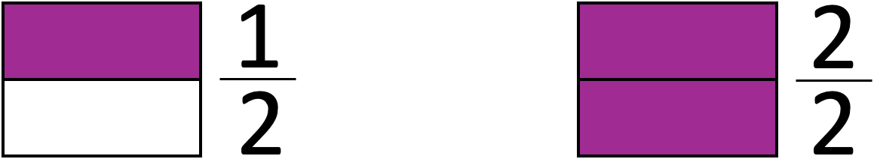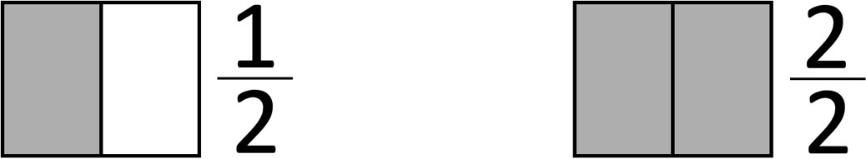

A

A

Anteilserie A *Halbe*

Anteilserie A *Halbe*

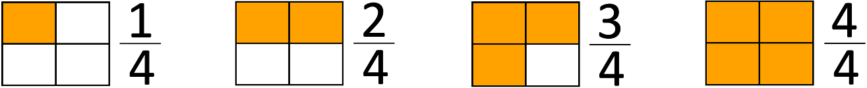

A

A

Anteilserie A *Viertel*

Anteilserie A *Halbe*

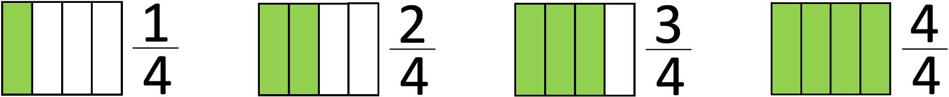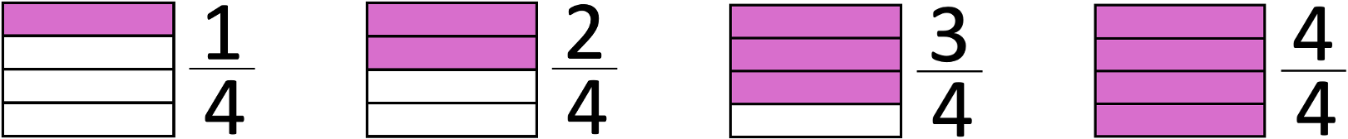

A

A

Anteilserie A *Viertel*

Anteilserie A *Viertel*



A

A

Anteilserie A *Achtel*

Anteilserie A *Viertel*





A

A

Anteilserie A *Achtel*

Anteilserie A *Achtel*





A

A

Anteilserie A *Achtel*

Anteilserie A *Achtel*

A1

A1

A1

A1

A1

A1

A1

A1

A1

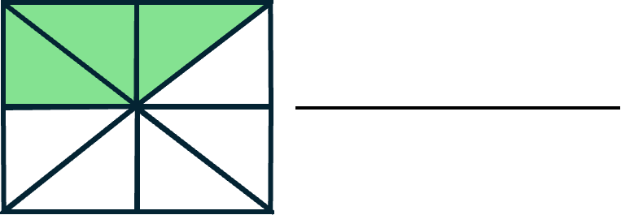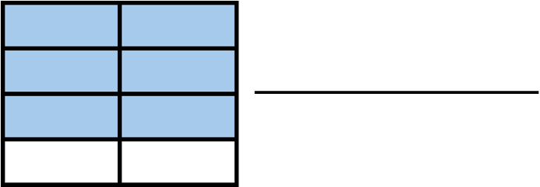

Ein Bild, das Rechteck, Reihe, parallel, Quadrat enthält.
Ein Bild, das Farbigkeit, lila, Rechteck, Magenta enthält.
Ein Bild, das Reihe, Dreieck enthält.
Ein Bild, das Rechteck, Reihe, Quadrat, Screenshot enthält.
Ein Bild, das Rechteck, Reihe, Quadrat, Screenshot enthält.
Ein Bild, das lila, Magenta, Farbigkeit, Flieder enthält.
Ein Bild, das Reihe, Rechteck enthält.

Anteilkarten A1

Ein Bild, das Reihe, Farbigkeit, Quadrat enthält.
Ein Bild, das Rechteck, Reihe, Screenshot, parallel enthält.
Ein Bild, das Rechteck, Reihe, Quadrat, Farbigkeit enthält.
Ein Bild, das Rechteck, Reihe, Quadrat, Screenshot enthält.
Ein Bild, das Rechteck, Reihe, Quadrat, Screenshot enthält.
Ein Bild, das Farbigkeit, Reihe, Screenshot, Rechteck enthält.
Ein Bild, das Reihe, Dreieck enthält.
Ein Bild, das Rechteck, Reihe, Screenshot, Design enthält.
Ein Bild, das lila, Rechteck, Flieder, Farbigkeit enthält.

A2

A2

A2

A2

A2

A2

A2

A2

A2

Anteilkarten A2

A3

A3

A3

A3

A3

A3

A3

A3

A3

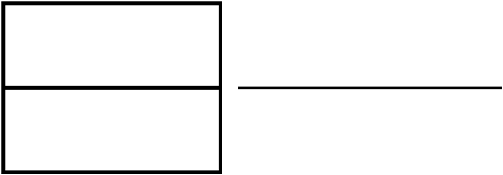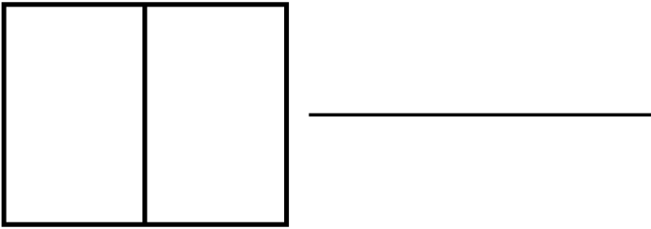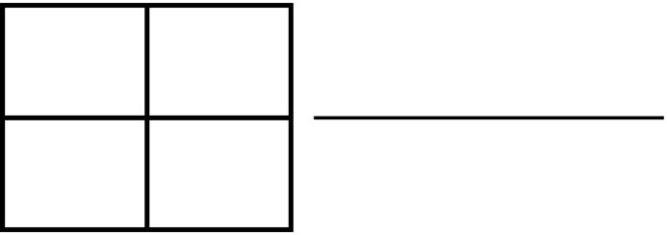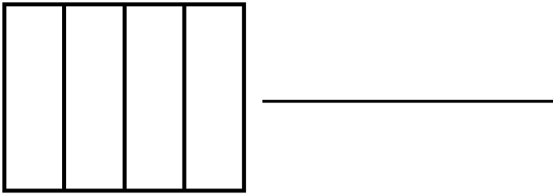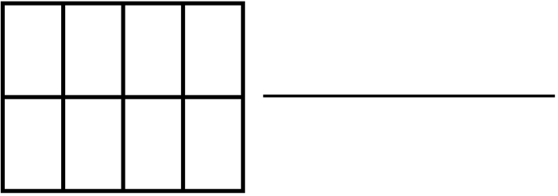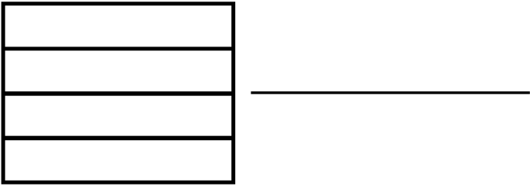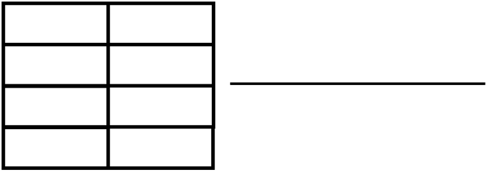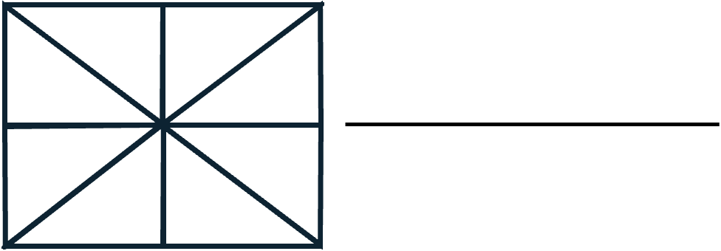

Anteilkarten A3